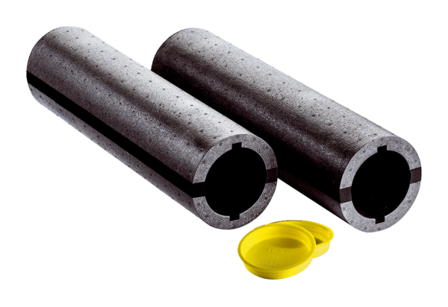Rohbaumontage-Set Duo A-SRVerpackungseinheit: 1 StückSortiment: K
Artikelnummer: 0095.0332Hersteller: MAICO

